3 ОПИС ЛАБОРАТОРНОЇ УСТАНОВКИ

Для вивчення стоячих хвиль в струні використовується лабораторний стенд, схема якого показана на рис. 3.1. Установка складається з об'єкта дослідження та вимірювального пристрою.
Об'єкт дослідження – мідна (сталева, срібна) струна. Один кінець струни жорстко кріпиться до основи, а другий прикріплений до тарованої пружини. Пружина механічно пов'язана з гвинтовим механізмом, за допомогою якого здійснюється зміна натягу струни. Сила натягу струни вимірюється за допомогою покажчика, що переміщається по шкалі при зміні натягу струни.

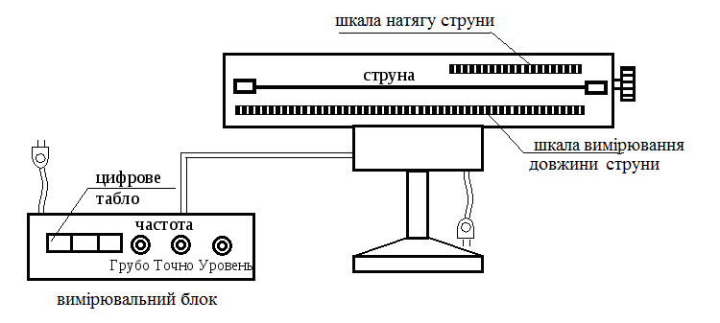

Рисунок 3.1 – Схема експериментальної установки

До складу вимірювального пристрою входять генератор синусоїдальних коливань з підсилювачем потужності для збудження коливань струни і частотомір для вимірювання частоти генератора.
Спостерігають стоячі хвилі, які утворюються на струні, через прозорий кожух, що закриває передню стінку об'єкта дослідження. Для поліпшення видимості струни за нею розміщена лампа підсвічування. Підстроюванням частоти домагаються максимальної амплітуди пучності і біль-менш чітко вираженої точки – вузла стоячої хвилі.

4 ВИМІРЮВАННЯ І ОБРОБКА РЕЗУЛЬТАТІВ

У лабораторній роботі крім дослідження закономірностей коливань стоячої хвилі пропонується з отриманої залежності (2.13 – див.розділ Теорія) розрахувати щільність матеріалу струни
Робоча формула:
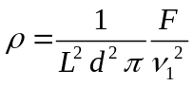 , (4.1)
де L – довжина струни,
d – діаметр струни,
ν₁ – основна частота (перша гармоніка),
F – сила натягу струни.

Вправа 1. Дослідження залежності основної частоти коливань струни від натягу

- Виберіть матеріал та довжину струни L. Запишіть дані в таблицю 4.1.
- Включіть установку.
- Діаметр струни виміряли мікрометром з мінімальною ціною поділки 0,01 мм. Результат вказано в таблиці.
- Встановіть у відповідному вікні натяг струни F = 0,2 Н.
- Змінюючи повзунком на генераторі частоту в діапазоні 20-45 Гц, отримайте одну добре помітну півхвилю на всій довжині струни (n = 1). Значення частоти ν₁ занесіть в таблицю 4.1.
- Змінюючи кожний раз натяг струни на 0,05 Н, повторіть вимірювання частоти ν₁ ще кілька разів. Заповніть таблицю.
Таблиця 4.1
Матеріал струни _____________
Довжина струни L = , діаметр струни d = 0,12 мм

 | F, Н | ν₁, Гц | ν₁²
1 | 0,20
2 | 0,25
3 | 0,30
4 | 0,35
5 | 0,45
6 | 0,50

6. Побудуйте залежність квадрата частоти ν₁² (вісь Оу) від сили натягу F (вісь Ох). Рекомендується побудови і подальші розрахунки проводити з використанням програми Exсel.
7. Визначте за графіком 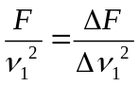 , (як 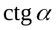, де α – кут нахилу графіка) і за формулою (4.1) розрахуйте щільність матеріалу струни.

Вправа 2. Визначення щільності матеріалу струни за значенням частоти першої гармоніки

- При незмінному натягу струни, збільшуючи частоту, отримайте різну кількість півхвиль на інших частотах ν_{п}. Визначте частоти гармонік ν_{п} для n = 2, 3, 4, 5.
Таблиця 4.2
Сила натягу струни F =

 | ν_{i} ,Гц | ν_{1i} ,Гц | (ν_{1ср –} ν_{1i}) | (ν_{1ср –} ν_{1i})²
n=1
n=2
n=3
n=4
n=5

- Визначте першу гармоніку для даного натягу за формулою (2.14) ν₁ = ν_{п}/п. Проведіть обробку результатів як для прямих вимірювань [3].
- Визначте щільність матеріалу струни за формулою (2.13). Обробку результатів проведіть як для непрямих вимірювань. Результат надайте у вигляді
ρ=<ρ>±Δρ, при Р_{α} = ...
- Порівняйте результати вимірювань у вправах 1 та 2 і з табличним значенням для вибраної струни. Зробіть висновки.

5 КОНТРОЛЬНІ ПИТАННЯ

- Що таке власні коливання?
- Виведіть хвильове рівняння для поперечних хвиль в струні.
- Запишіть рівняння хвилі, що біжить.
- Виведіть рівняння стоячої хвилі. Чим відрізняється стояча хвиля від тієї, що біжить?
- Виведіть співвідношення для визначення положення вузлів і пучностей стоячої хвилі, що виникає в однорідному пружному стрижні (струні) довжиною L.
- Поясніть, що таке основний тон струни; обертон?
- Поясніть методику експерименту.
- Як впливає натяг струни на швидкість поширення поперечних хвиль в струні?
- Поясніть розбіжність експериментальних і теоретичних даних.

СПИСОК РЕКОМЕНДОВАНИХ ДЖЕРЕЛ

- Трофимова Т. И. Курс физики : учебник для студ. вузов / Т. И. Трофимова. – М. : Высш. шк.,1985. – 432 с.
- Детлаф А. А. Курс физики : учебник для студ. вузов / А. А. Детлаф, В. М. Яворский. – М. : Высш. Шк., 2002. – 719 с.
- Математичні методи обробки результатів фізичних вимірювань: методичні вказівки щодо виконання лабораторного практикуму за курсом «Фізика» для здобувачів вищої освіти усіх спеціальностей усіх форм навчання // Укл. В.І. Федун. – Маріуполь: ПДТУ, 2022 – 30 с
- Фізика: навч. посіб. для студ. дистанц. форми навчання вищ. техн. навч. закладів / І. Р. Зачек, Б. М. Романишин; за ред. : Ю.К. Рудавський; – Львів: Нац.Ун. «Львів. Політехніка». – 2002. – 232 с.

